객체지향 프로그래밍

1분반

에너지그리드학과

201411022 박세진

Class 4개 사용

라인 수 약 500

상속사용

Yutgame

GUI구현 – 버튼으로 윷놀이 판 만듦(7X7)

버튼에 들어갈 이미지 생성

버튼 ArrayList생성

버튼 이름 List생성

Yutstart

롤을 돌려서 나오는 수에 따라 칸을 이동할 수 있도록 설정

Player

롤하면 나오는 숫자 리턴

Yut

랜덤으로 윷굴림.

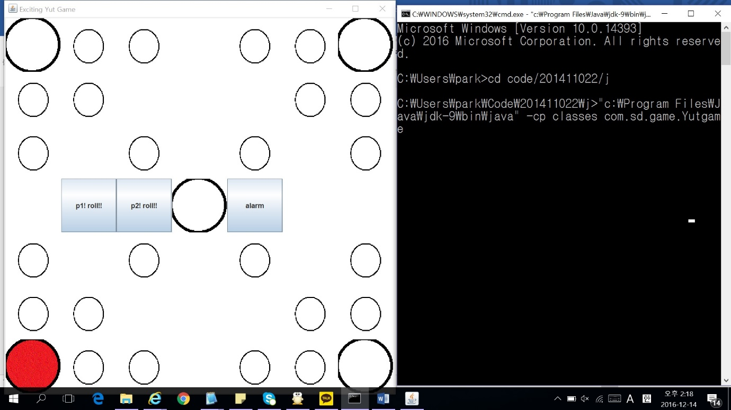

* 첫 화면

왼쪽아래에 빨간 말이 놓여있고, 중간에 p1, p2를 위한 윷을 굴리는 버튼과 상태를 알리는 알람이 있다.

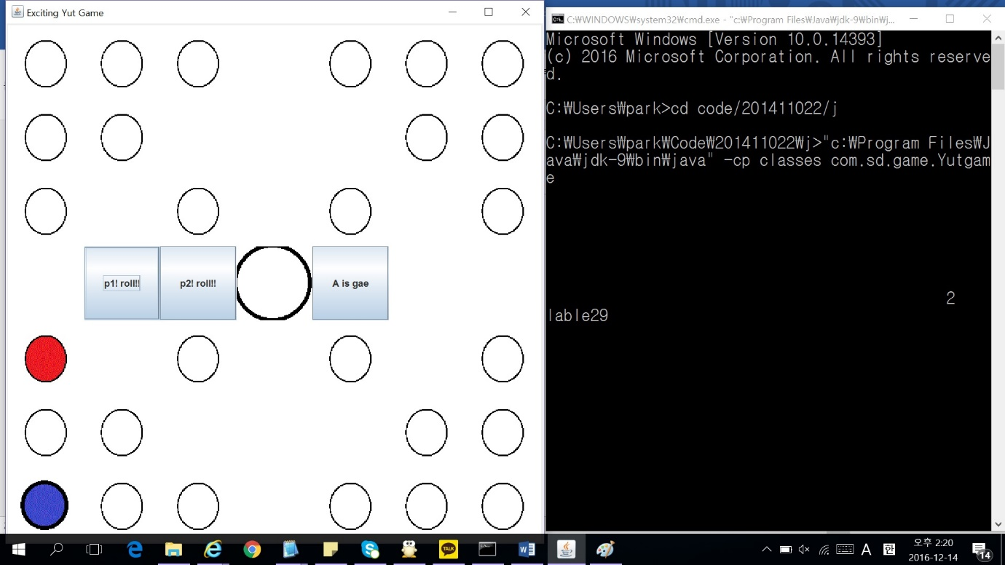

* P1 roll을 누르니 A가 ‘개’가 나와서 빨간 말이 두 칸 갔다.

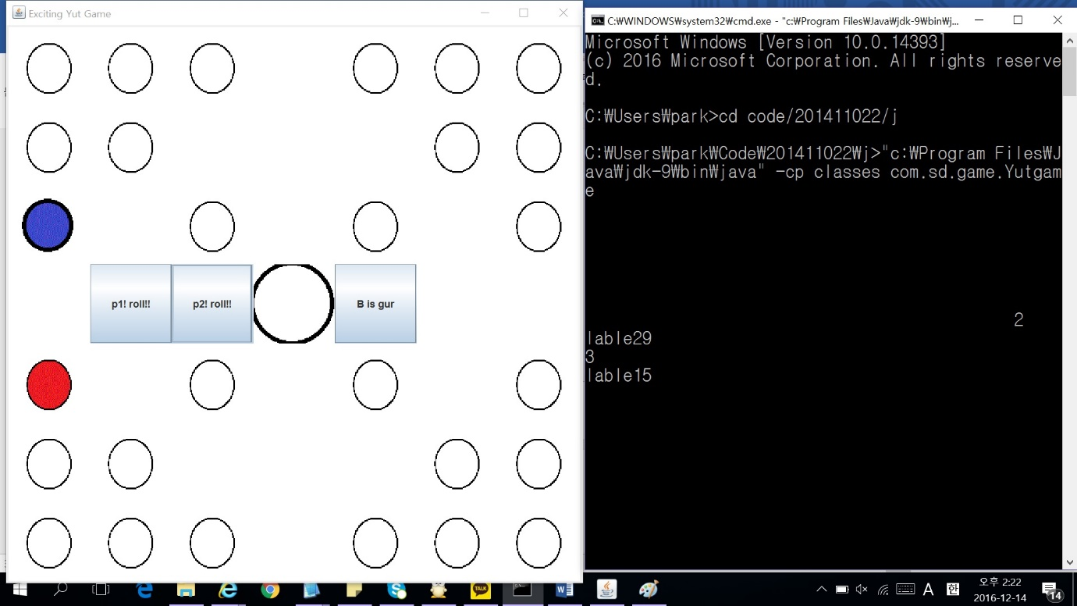

* P2 roll을 누르니 B는 ‘걸’이 나왔고 빨간 말보다 한 칸 앞섰다.

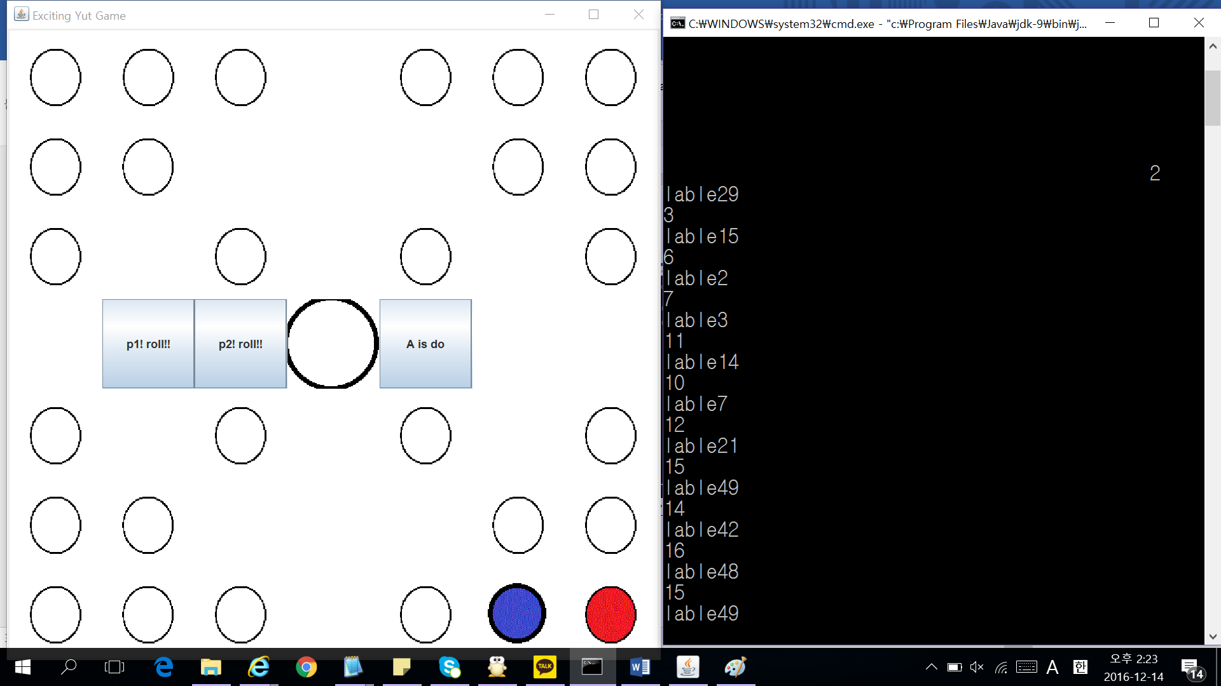

* 이런 식으로 번갈아 가며 버튼을 눌러서 이쯤까지 오면 먼저 왼쪽아래로 가게 되는 말이 이기게 된다. 지금은 마지막으로 p1을 굴린 상태다.

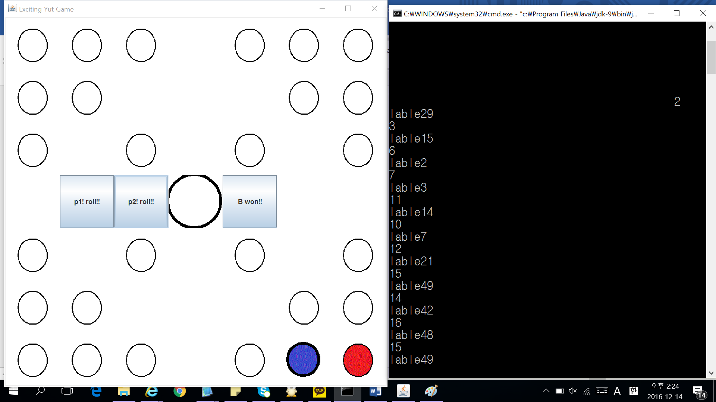

* P2를 굴렸더니 B won이라고 나왔다. B가 윷이상이 나와서 먼저 들어온 것이다. 이렇게 게임이 끝이다.

안쪽으로 들어가는 룰은 없다. 바깥만 돌 수 있다.

모든 동그라미는 7X7 GridLayout으로 버튼으로 만들었다.

버튼에 동그라미 이미지를 입혔다.

버튼에 대해 ArrayList를 만들었고 돌아가는 버튼 순서대로 String array를 만들었다

도는 1, 개는 2 걸은 3, 윷은 4, 모는 5로 설정하여 나오는 종류에 따라 p1where p2where에 더해주어서 지금 어디있는지 기억하도록 했다.

P1where p2where이 20이 넘으면 먼저 넘은 말이 이겼다고 .setText를 이용하여 alarm 자리의 내용을 변화시켜 상태를 알렸다.